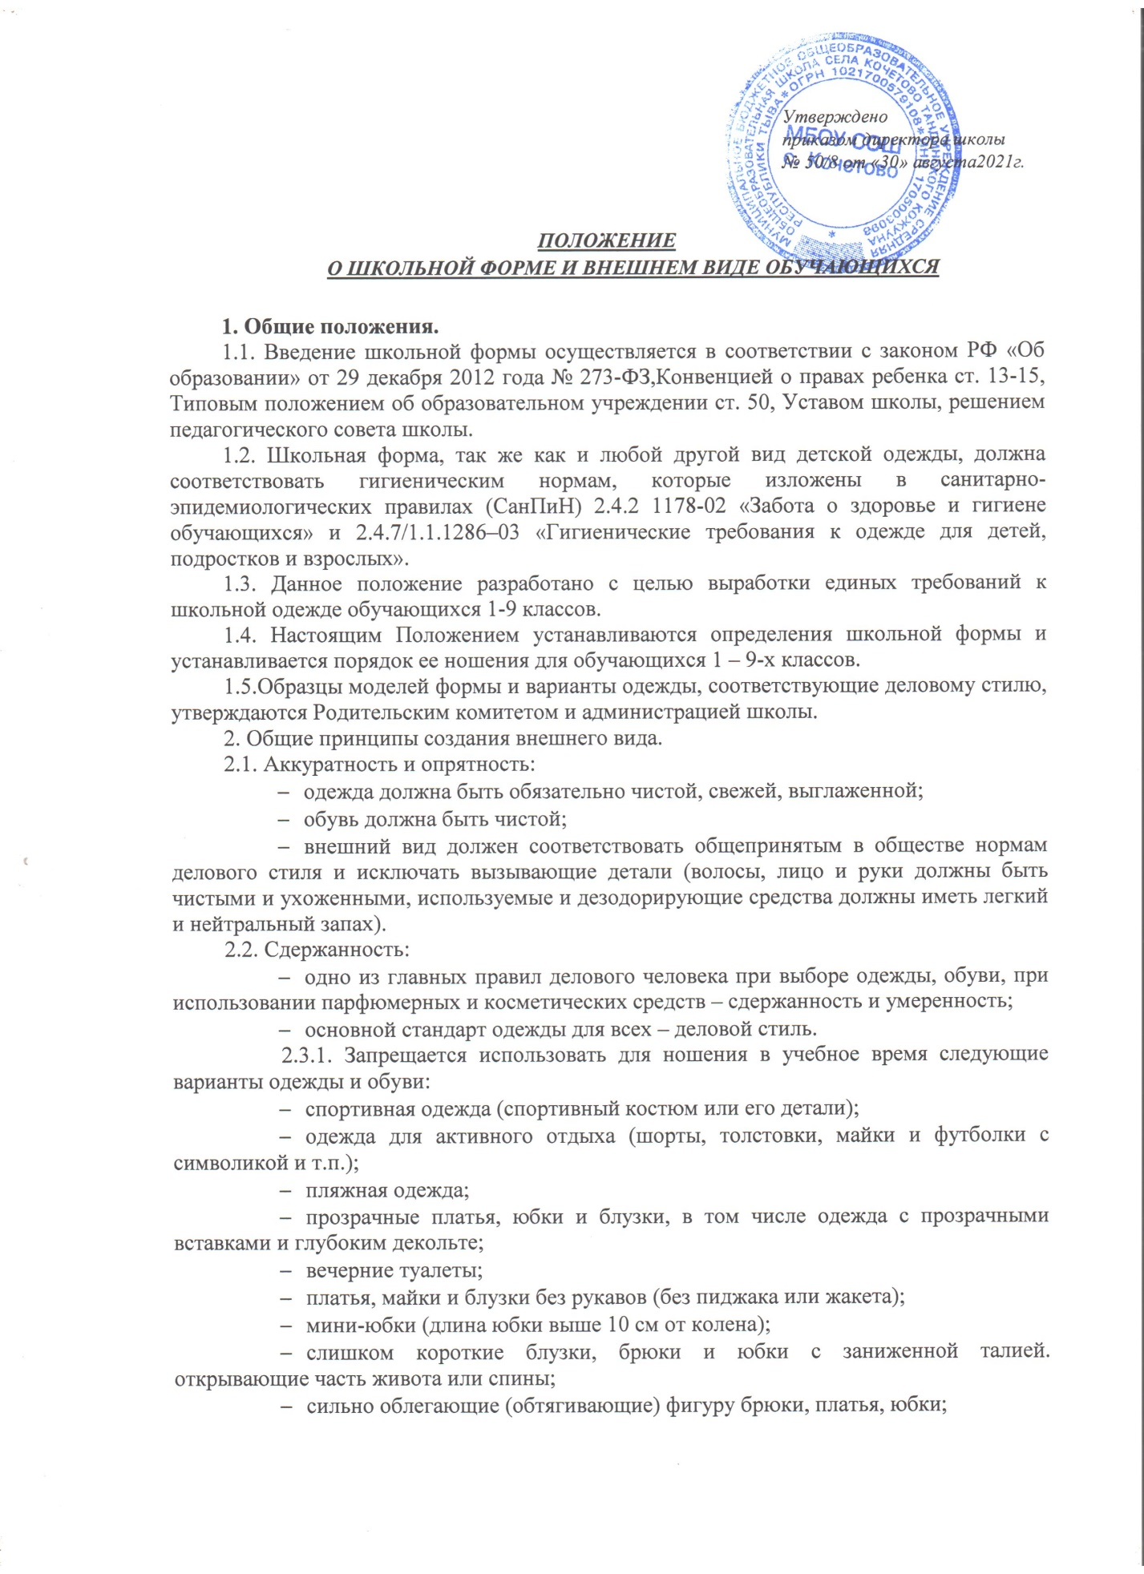

ПОЛОЖЕНИЕ
О ШКОЛЬНОЙ ФОРМЕ И ВНЕШНЕМ ВИДЕ ОБУЧАЮЩИХСЯ

1. Общие положения.
1.1. Введение школьной формы осуществляется в соответствии с законом РФ «Об образовании» от 29 декабря 2012 года № 273-ФЗ,Конвенцией о правах ребенка ст. 13-15, Типовым положением об образовательном учреждении ст. 50, Уставом школы, решением педагогического совета школы.
1.2. Школьная форма, так же как и любой другой вид детской одежды, должна соответствовать гигиеническим нормам, которые изложены в санитарно-эпидемиологических правилах (СанПиН) 2.4.2 1178-02 «Забота о здоровье и гигиене обучающихся» и 2.4.7/1.1.1286–03 «Гигиенические требования к одежде для детей, подростков и взрослых».
1.3. Данное положение разработано с целью выработки единых требований к школьной одежде обучающихся 1-9 классов.
1.4. Настоящим Положением устанавливаются определения школьной формы и устанавливается порядок ее ношения для обучающихся 1 – 9-х классов.
1.5.Образцы моделей формы и варианты одежды, соответствующие деловому стилю, утверждаются Родительским комитетом и администрацией школы.
2. Общие принципы создания внешнего вида.
2.1. Аккуратность и опрятность:
- одежда должна быть обязательно чистой, свежей, выглаженной;
- обувь должна быть чистой;
- внешний вид должен соответствовать общепринятым в обществе нормам делового стиля и исключать вызывающие детали (волосы, лицо и руки должны быть чистыми и ухоженными, используемые и дезодорирующие средства должны иметь легкий и нейтральный запах).
2.2. Сдержанность:
- одно из главных правил делового человека при выборе одежды, обуви, при использовании парфюмерных и косметических средств – сдержанность и умеренность;
- основной стандарт одежды для всех – деловой стиль.
2.3.1. Запрещается использовать для ношения в учебное время следующие варианты одежды и обуви:
- спортивная одежда (спортивный костюм или его детали);
- одежда для активного отдыха (шорты, толстовки, майки и футболки с символикой и т.п.);
- пляжная одежда;
- прозрачные платья, юбки и блузки, в том числе одежда с прозрачными вставками и глубоким декольте;
- вечерние туалеты;
- платья, майки и блузки без рукавов (без пиджака или жакета);
- мини-юбки (длина юбки выше 10 см от колена);
- слишком короткие блузки, брюки и юбки с заниженной талией. открывающие часть живота или спины;
- сильно облегающие (обтягивающие) фигуру брюки, платья, юбки;
- в одежде и обуви не должны присутствовать очень яркие цвета, блестящие нити и вызывающие экстравагантные детали, привлекающие пристальное внимание.
2.3.2. Волосы
- длинные волосы у девочек должны быть заплетены, средней длины – прибраны заколками;
- мальчики и юноши должны своевременно стричься (стрижки классические);
Запрещаются экстравагантные стрижки и прически, окрашивание волос в яркие, неестественные оттенки.
2.4. Маникюр и макияж:
Рекомендован маникюр гигиенический, бесцветный. Неяркий макияж и маникюр разрешен девушкам старших классов
Запрещен:
- декоративный маникюр;
- декоративный маникюр с дизайном в ярких тонах (рисунки, стразы);
- вечерние варианты макияжа с использованием ярких, насыщенных цветов;
2.5. Запрещено использовать в качестве деталей одежды массивные броши, кулоны, кольца, серьги.
2.6. Запрещено ношение пирсинга.
2.7. Размер сумок должен быть достаточным для размещения необходимого количества учебников, тетрадей, школьных принадлежностей и соответствовать форме одежды.
2.8. Запрещаются аксессуары с символикой асоциальных неформальных молодежных объединений, а также пропагандирующие психоактивные вещества и противоправное поведение.
3. Примерные требования к школьной форме.
3.1. Стиль одежды – деловой, классический.
3.2. Школьная форма подразделяется на парадную, повседневную и спортивную.
3.3. Парадная форма:
  - Девушки – белая блуза, жакет, чёрная юбка, туфли.
  - Юноши – белая мужская (мальчиковая) сорочка, пиджак, чёрные брюки, туфли.
  - Галстуки, бабочки и т.п. по желанию.
3.4. Повседневная форма:
1-4 классы:
Учащиеся школы посещают учебные занятия в школьной форме спокойных тонов.
Мальчики – одежда классического стиля: пиджак, брюки, светлая однотонная рубашка, водолазка, джемпер, жилет.
Девочки – одежда классического стиля: пиджак, юбка, (в холодное время – брюки) светлая однотонная классическая блуза, жилет, сарафан. Юбка и сарафан могут быть клетчатые.
5-9 класс
Мальчики, юноши
  - костюм «двойка» или «тройка», пиджак, брюки темно-синего, черного цвета (допускаются классические джинсовые брюки темно-синего, черного цвета)
  - рубашка, водолазка, футболка спокойных неярких тонов, без рисунков и надписей
  - однотонный без надписей пуловер, свитер, жилет;
  - пуловер, свитер, жилет с геометрическим рисунком (ромб, полоска);
Девочки, девушки
  - костюм темно-синего, черного цвета, включающий пиджак или жилет, платье с пиджаком или жакетом);
  - брюки или юбку, сарафан (допускаются классические джинсовые брюки и юбки темно-синего, черного цвета);
  - однотонная белая блуза или блуза (кофта, свитер, джемпер, водолазка неярких тонов);
  - жакет без вызывающих отделок, аксессуаров и деталей (приталенный силуэт, отложной воротник), брюки, юбка или сарафан длиной не выше колен на 10 см.
  - однотонный без надписей пуловер, свитер, жилет;
  - пуловер, свитер, жилет с геометрическим рисунком (ромб, полоска).

3.5. Спортивная форма:
Спортивная форма включает футболку, спортивные трусы, спортивное трико (костюм), кроссовки. Форма должна соответствовать погоде и месту проведения физкультурных занятий. Для участия в массовых спортивных мероприятиях рекомендуется приобретение головных уборов (кепи, бейсболки и пр.).
Спортивные костюмы надеваются только для уроков физической культуры и на время проведения спортивных праздников, соревнований.
3.6. Одежда всегда должна быть чистой и выглаженной.
3.7.Педагогический состав работников школы должен показывать пример своим воспитанникам, выдерживать деловой стиль в своей повседневной одежде.
3.8. Все учащиеся 1 – 9 классов должны иметь сменную обувь. Сменная обувь должна быть чистой, выдержанной в деловом стиле.
4. Права и обязанности обучающихся.
4.1. Учащийся имеет право выбирать школьную форму в соответствии с предложенными вариантами и обязаны в течение учебного года постоянно носить школьную форму.
4.2. Учащийся обязан носить повседневную школьную форму ежедневно.
4.3. Содержать форму в чистоте, относится к ней бережно, помнить, что внешний вид ученика – это лицо школы.
4.3. Спортивная форма в дни уроков физической культуры приносится учащимися с собой.
4.4. В дни проведения торжественных линеек, праздников школьники надевают парадную форму.
4.5. Ученик имеет право самостоятельно подбирать рубашки, блузки, аксессуары, к школьному костюму в повседневной жизни.
4.6. Допускается ношение в холодное время года джемперов, свитеров и пуловеров неярких цветов.
4.7. Ученики школы обязаны выполнять все пункты данного положения.
5. Обязанности родителей.
5.1. Приобрести обучающимся школьную форму, согласно условиям данного Положения до начала учебного года, и делать это по мере необходимости, вплоть до окончания обучающимися школы.
5.2. Контролировать внешний вид учащихся перед выходом в школу в строгом соответствии с требованиями Положения.
5.3. Выполнять все пункты данного Положения.
6. Меры административного воздействия.
6.1.Данный локальный акт является приложением к Уставу школы и подлежит обязательному исполнению учащимися и другими работниками школы.
6.2.Несоблюдение обучающимися данного Положения является нарушением Устава школы и Правил поведения для учащихся в школе.
6.3. О случаях нарушений данного Положения родители должны быть поставлены в известность классным руководителем в течение учебного дня.
6.4. За нарушение данного Положения Устава школы учащиеся могут быть подвергнуты дисциплинарной ответственности и общественному порицанию.

